**КРАСНОЯРСКИЙ КРАЙ**

**ГОРОДСКОЙ ОКРУГ ГОРОД БОРОДИНО КРАСНОЯРСКОГО КРАЯ**

**АДМИНИСТРАЦИЯ ГОРОДА БОРОДИНО**

**ПОСТАНОВЛЕНИЕ**

г. Бородино

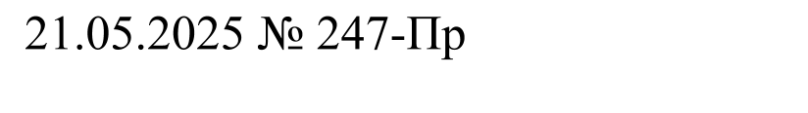

Об утверждении состава антитеррористической комиссии города Бородино

В соответствии с Федеральным законом от 06.10.2003 №131-ФЗ «Об общих принципах организации местного самоуправления в Российской Федерации», Федеральным законом от 06.03.2006 г. № 35-ФЗ «О противодействии терроризму», Уставом города Бородино происшедшими кадровыми изменениями, ПОСТАНОВЛЯЮ:

1. Утвердить состав антитеррористической комиссии города Бородино, согласно приложению.

2. Признать утратившим силу Постановление администрации города Бородино от 27.07.2023 №426-Пр «Об утверждении состава антитеррористической комиссии города Бородино».

3. Контроль за исполнением постановления возложить на первого заместителя главы города Бородино А.В. Первухина.

4. Обнародовать настоящее постановление в газете "Бородинский вестник" и разместить на официальном сайте городского округа города Бородино Красноярского края и информационно-телекоммуникационной сети интернет ([www.borodino24.gosuslugi.ru](http://www.borodino24.gosuslugi.ru/)).

5. Постановление вступает в силу в день, следующий за днем его официального опубликования (обнародования) в газете "Бородинский вестник".

Глава города Бородино А.Ф. Веретенников

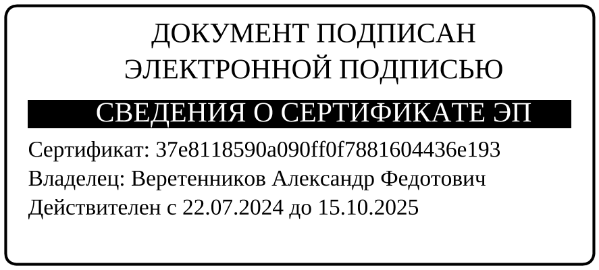

Грецов В.В.

4-30-76

Приложение к постановлению администрации города Бородино

от 21.05.2025 № 247

Состав

антитеррористической комиссии города Бородино

|  |  |  |  |
| --- | --- | --- | --- |
| № | Фамилия  Имя  Отчество | Занимаемая должность | Рабочий телефон |
| Председатель комиссии: | | | |
| 1 | Веретенников Александр Федотович | Глава города Бородино | 4 46 31  4 45 16 |
| Заместители председателя комиссии: | | | |
| 2 | Первухин  Александр Владимирович | Первый заместитель главы города Бородино | 4 51 51  4 47 36 |
| 3 | Морозов Александр Алексеевич | Заместитель главы города Бородино | 4 51 06 |
| 4 | Закавряшин  Юрий Викторович | Начальник МО МВД России «Бородинский» | 4 52 36 |
| Секретарь комиссии: | | | |
| 5 | Грецов Владимир Владимирович | Главный специалист по ГО, ЧС и ПБ администрации города Бородино | 4 30 76 |
| Члены комиссии: | | | |
| 6 | Басов Сергей Павлович (по согласованию) | Старший инспектор отделения ЛРР г. Бородино Управления Росгвардии по Красноярскому краю | 4-32-47 |
| 7 | Дворянчик Андрей  Викторович | Начальник отдела образования администрации города Бородино | 4 41 85  4 49 37  4 49 97 |
| 8 | Рогов Михаил Геннадьевич | Главный врач КГБУЗ «Бородинская ГБ» | 4 02 03  4 02 52 |
| 9 | Батяшов  Александр Васильевич | Военный комиссар городов Заозёрный и Бородино, Рыбинского района, Красноярского края | 8(39165) 2-03-07 |
| 10 | Щербенок Александр Михайлович | Начальник 30 ПСЧ 4 ПСО ФПС ГПС ГУ МЧС России по Красноярскому краю | 3 39 95 |
| 11 | Яковлев Алексей Витальевич | Сотрудник отдела в г. Зеленогорске УФСБ России по Красноярскому краю | 8 (39169) 92 6 82 |